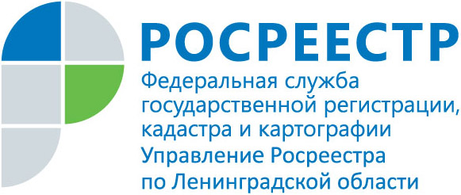**ПРЕСС-РЕЛИЗ**

**Жители Ленобласти стали в 7 раз чаще регистрировать недвижимость через Интернет**

Жители Ленинградской области активно пользуются электронным услугами Росреестра. В Управление Росреестра по Ленинградской области за 12 месяцев 2017 года поступило 21146 заявлений в электронном виде от граждан о государственной регистрации прав, что характеризует рост популярности электронных услуг Росреестра в 7 раз по сравнению с 2016 годом, когда за аналогичный период поступило 3293 заявлений.

Воспользовавшись услугами Росреестра через портал ведомства, жители могут в короткий срок оформить необходимые документы, экономя время и деньги. Согласно приказу Управления, на территории Ленинградской области срок предоставления услуг по государственной регистрации прав на недвижимое имущество и сделок с ним по заявлениям, поданным через портал Росреестра, сокращен до 2-х рабочих дней. Важно отметить, что для физических лиц, госпошлина снижается на 30% в случае регистрации права.

Благодаря сервису заявители могут не терять время на визит в офис, и с помощью электронных услуг Росреестра эффективно и оперативно решать свои задачи в отношении недвижимого имущества, не выходя из дома и в любое время суток.